Ubuntu React Kurulumu
hatice@hatice-XPS-15-9530:~/Documents/$ sudo apt install nodejs
hatice@hatice-XPS-15-9530:~/Documents/$ sudo apt install npm
hatice@hatice-XPS-15-9530:~/Documents/$ nvm istall node
hatice@hatice-XPS-15-9530:~/Documents/$ npx create-react-app project
hatice@hatice-XPS-15-9530:~/Documents/$ cd project
hatice@hatice-XPS-15-9530:~/Documents/project$ npm start

Bu adimlar ile ilgili kurulumlar yapilir ve proje baslatilir.

Docker postgres, redis ve dpage/pgadmin4 kurulumu ve konfigurasyonu
- Oncelikle indirilmesi gereken docker image’lar yuklenir.
hatice@hatice-XPS-15-9530:~/$ docker pull postgres
hatice@hatice-XPS-15-9530:~/$ docker pull dpage/pgadmin4
hatice@hatice-XPS-15-9530:~/$ docker pull redis
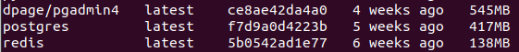
- Indirilen docker image’lar calistirilir.

hatice@hatice-XPS-15-9530:~/$ docker run --name postgres-container -e POSTGRES_USER=hatice -e POSTGRES_PASSWORD=hatice -d postgres
hatice@hatice-XPS-15-9530:~/$ docker run --name pgadmin-container -e PGADMIN_DEFAULT_EMAIL=adiguzell.hatice@gmail.com -e PGADMIN_DEFAULT_PASSWORD=hatice -p 8080:80 -d dpage/pgadmin4
hatice@hatice-XPS-15-9530:~/$ docker run -d --name redis-container -p 6379:6379 redis
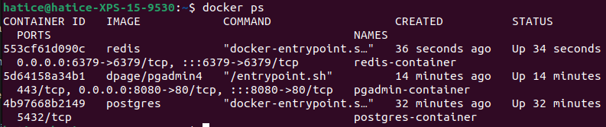
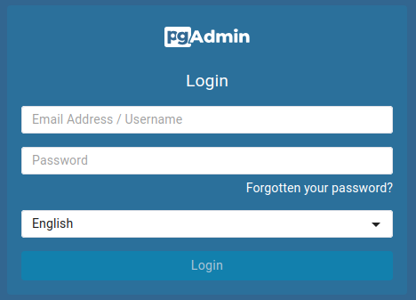
- PostgreSQL veritabanina erisebilmek icin oncelikle pgadmin arayuzune erismemiz gerekir. Bunun icin localhost:8080 adresine gitmemiz gerekir. Karsimiza asagidaki pgAdmin giris ekrani gelir.
- Buradaki giris bilgileri bizim docker calistirirken olusturdugumuz bilgilerdir. E-mail: adiguzell.hatice@gmail.com password: hatice.
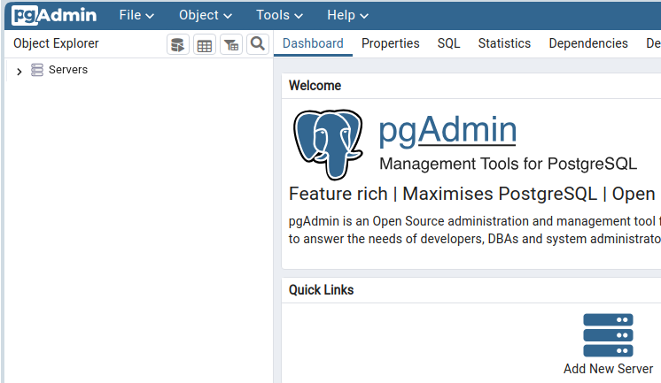
- Yeni server olustururken ihtiyacimiz olacagi icin postgres konteyner IP adresini ogrenmeliyiz. Daha sonrasinda ihtiyacimiz olacagi icin redis IP adresini de ogrenelim.

hatice@hatice-XPS-15-9530:~/$ docker inspect -f '{{range .NetworkSettings.Networks}} {{.IPAddress}}{{end}}' postgres-container
172.17.0.2
hatice@hatice-XPS-15-9530:~/$ docker inspect -f '{{range .NetworkSettings.Networks}} {{.IPAddress}}{{end}}' redis-container
172.17.0.4

- pgadmin sayfasina geri doneriz. [ Add New Server > General > Name > (PostgreSQL) > Connection > Hostname/address > (172.17.0.2) > Port > (5443) > username > (hatice) > password > (hatice) ] seklinde ayarlamalar yapariz. Kullanilan username ve password postgres konteyner olusturulurken belirlenen ayarlardir.
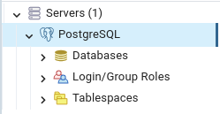
- Olusturulan bu postgresql server’ina Create > Database > Database > (system) seklinde veritabanini olustururuz.
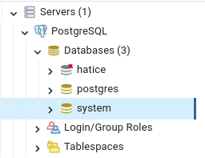
k

Proje Mimarisi

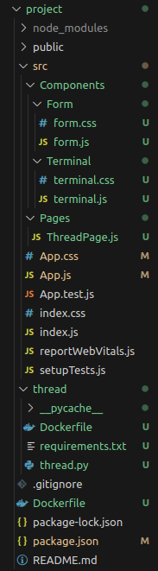
Proje dizinimi bu sekilde. Duzenledim.

- Oncelikle olusan react projesinde thread adinda bir klasor olusturdum. Daha sonrasinda kullanmak icin ise Dockerfile olusturdum.

- Thread klasorunun icerisine thread.py dosyami olusturdum. Daha sonrasinda docker uzerinde kullanmak icin bir Dockerfile olusturdum. Docker icin gerekli olan requirements.txt dosyamida olusturdum.

- Sonrasinda src icerisine Components ve Pages adinda iki klasor olusturdum.

- Components klasoru icerisine Form ve Terminal adinda iki klasor daha olusturdum. Form klasoru icerisinde form.css, form.js ve Terminal klasoru icerisinde ise terminal.css, terminal.js olusturdum.

- Pages klasoru icinde ise ThreadPage.js dosyasi olusturdum.

- Tum kodlar https://github.com/haticeadiguzel/SYSTEM_DESIGN adresinde bulunmakta.

Python kodunu kullanarak veritabanina erismek
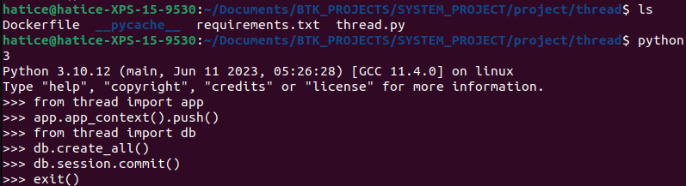

Bu sekilde veritabani python kodundaki bilgiler ile olusturulur. localhost:8080 adresine giderek Servers > PostgreSQL > system > Schemas > public > Tables > thread diyerek tum degerleri gorebilirsiniz. Bu satirlardaki thread python dosyamizi belirtir. Sonrasinda yazilanlar ise thread python dosyasinda bulunan fonksiyonlardir.

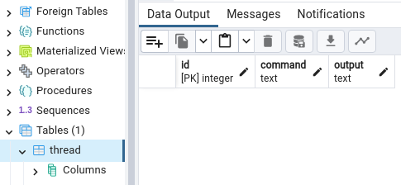
Projeyi Calistirma
- thread.py dosyasini calistiririz.
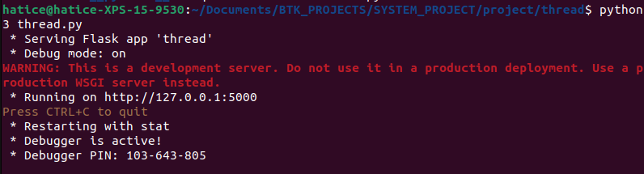
- hatice@hatice-XPS-15-9530:~/Documents/project$ npm start

- localhost:3000 adresine giderek arayuzumuze erisebiliriz.

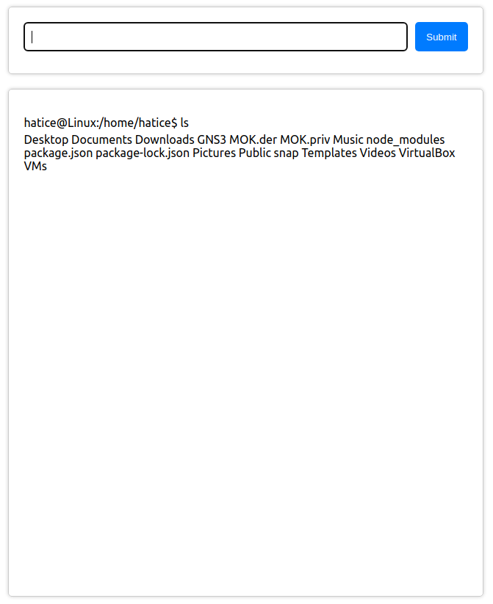

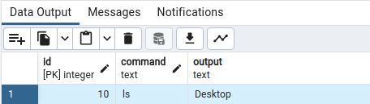
- Veritabanina kaydedilip kaydedilmedigini gormek icin localhost:8080 adresine gidip kontrol edebiliriz.
- Tum konteynerlar suan erisilebilir durumda. Eger calisan dockerlari durdurursak daha sonrasinda tekrar calistirdigimizda icerisindeki tum bilgilerimiz korunmus olur. Tek yapmamiz gereken konteyniri tekrar calistirmak.
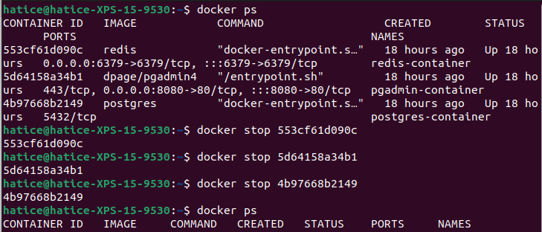
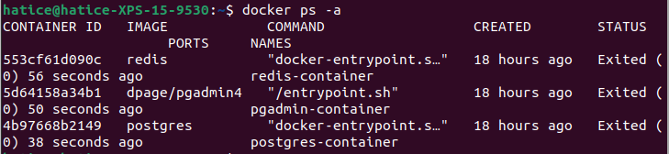
- Tekrar calistirmak icin docker start [container_ID or container_name] yazmamiz yeterli.

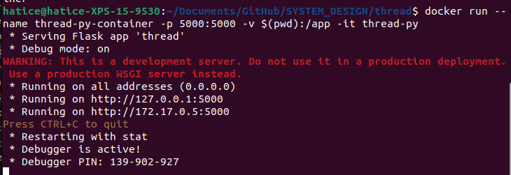

KAYNAKCA

https://www.youtube.com/watch?v=2VXQL3Pk0Bs
https://www.youtube.com/watch?v=7LNl2JlZKHA&t=302s
https://www.youtube.com/watch?v=Y-XW9m8qOis&t=496s
https://www.youtube.com/watch?v=02-u6kn6V1Q
https://www.youtube.com/watch?v=0hGRxvXK-F0&t=288s
https://www.youtube.com/watch?v=9KaMsGSxGno&t=8s
https://www.youtube.com/watch?v=msEmUtYqVV0&t=310s
https://www.youtube.com/watch?v=E9qEx-YNSkk&t=122s
https://www.youtube.com/watch?v=F53MPHqOmYI
https://www.youtube.com/watch?v=E9qEx-YNSkk&t=124s
https://www.youtube.com/watch?v=RcQwcyyCOmM

